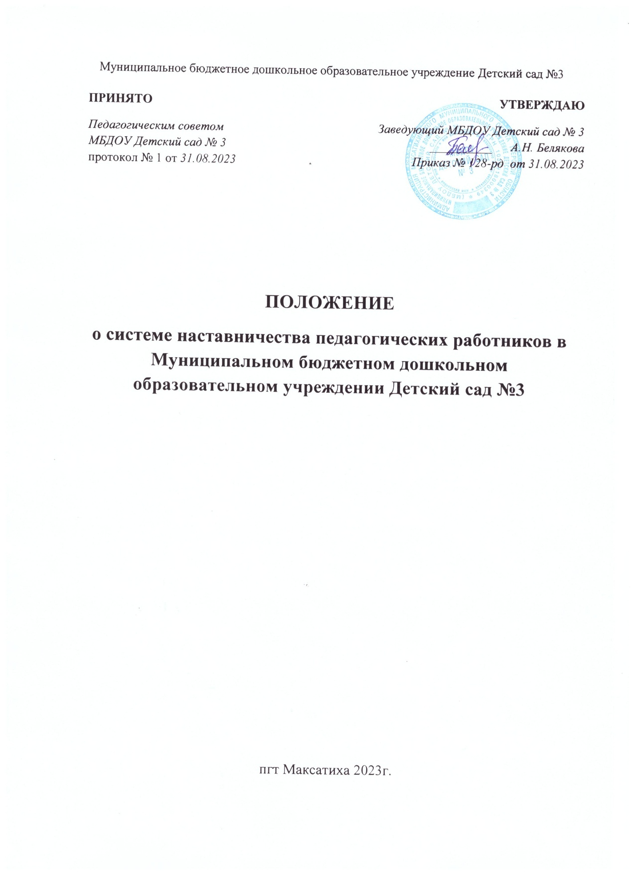

1. Общие положения (+ термины и понятия)
1.1. Настоящее Положение о системе наставничества педагогических работников в Муниципальном бюджетном дошкольном образовательном учреждении Детский сад № 3 определяет цели, задачи, формы и порядок осуществления наставничества (далее – Положение).
1.2. Настоящее Положение разработано в соответствии с требованиями: Федерального закона от 29 декабря 2012 г. № 273-ФЗ «Об образовании в Российской Федерации»; Распоряжения Правительства Российской Федерации от 31 декабря 2019г. № 3273-р (с изменениями на 20 августа 2021 года) «Об утверждении основных принципов национальной системы профессионального роста педагогических работников Российской Федерации, включая национальную систему учительского роста»; Методических рекомендаций по разработке и внедрению системы (целевой модели) наставничества педагогических работников в образовательных организациях, направленных совместным письмом Министерства просвещения Российской Федерации от 21 декабря 2021 г. № АЗ-1128/08 и Профессионального союза работников народного образования и науки Российской Федерации от 21 декабря 2021 г. № 657.
1.3. В Положении используются следующие понятия:
Наставник – участник персонализированной программы наставничества, имеющий измеримые позитивные результаты профессиональной деятельности, готовый и способный организовать индивидуальную траекторию профессионального развития наставляемого на основе его профессиональных затруднений, также обладающий опытом и навыками, необходимыми для стимуляции и поддержки процессов самореализации и самосовершенствования наставляемого.
Наставляемый – участник персонализированной программы наставничества, который через взаимодействие с наставником и при его помощи и поддержке приобретает новый опыт, развивает необходимые навыки и компетенции, добивается предсказуемых результатов, преодолевая тем самым свои профессиональные затруднения. Наставляемый является активным субъектом собственного непрерывного личностного и профессионального роста, который формулирует образовательный заказ системе повышения квалификации и институту наставничества на основе осмысления собственных образовательных запросов, профессиональных затруднений и желаемого образа самого себя как профессионала (молодой педагог, только пришедший в профессию; опытный педагог, испытывающий потребность в освоении новой технологии или приобретении новых навыков; новый педагог в коллективе; педагог, имеющий непедагогическое профильное образование).
Наставничество – социальный институт, обеспечивающий передачу социально значимого профессионального и личностного опыта, системы смыслов и ценностей новым поколениям педагогических работников; элемент системы дополнительного профессионального образования (подсистемы последипломного профессионального образования), которая обеспечивает непрерывное профессиональное образование педагогов в различных формах повышения их квалификации; составная часть методической работы образовательной организации по совершенствованию педагогического мастерства работников, включающую работу с молодыми специалистами; деятельность по адаптации педагогических кадров в новой организации; работу с педагогическими кадрами при вхождении в новую должность; организацию работы с кадрами по итогам аттестации; обучение при введении новых технологий и инноваций; обмен опытом между членами педагогического коллектива.
Форма наставничества – способ реализации системы наставничества через организацию работы наставнической пары/группы, участники которой находятся в заданной ролевой ситуации, определяемой основной деятельностью и позицией участников.
1.4. Основными принципами системы наставничества педагогических работников являются:
1) принцип научности - предполагает применение научно-обоснованных методик и технологий в сфере наставничества педагогических работников;
2) принцип системности и стратегической целостности - предполагает разработку и реализацию практик наставничества с максимальным охватом всех необходимых компонентов системы образования на федеральном, региональном, муниципальном уровнях и уровне образовательной организации;
3) принцип легитимности подразумевает соответствие деятельности по реализации программы наставничества законодательству Российской Федерации, региональной нормативно-правовой базе;
4) принцип обеспечения суверенных прав личности предполагает приоритет интересов личности и личностного развития педагога в процессе его профессионального и социального развития, честность и открытость взаимоотношений, уважение к личности наставляемого и наставника;
5) принцип добровольности, свободы выбора, учета многофакторности в определении и совместной деятельности наставника и наставляемого;
6) принцип аксиологичности подразумевает формирование у наставляемого и наставника ценностных отношений к профессиональной деятельности, уважения к личности, государству и окружающей среде, общечеловеческим ценностям;
7) принцип личной ответственности предполагает ответственное поведение всех субъектов наставнической деятельности – куратора, наставника, наставляемого и пр. к внедрению практик наставничества, его результатам, выбору коммуникативных стратегий и механизмов наставничества;
8) принцип индивидуализации и персонализации наставничества направлен на сохранение индивидуальных приоритетов в создании для наставляемого индивидуальной траектории развития;
9) принцип равенства признает, что наставничество реализуется людьми, имеющими равный социальный статус педагога с соответствующей системой прав, обязанностей, ответственности, независимо от ролевой позиции в системе наставничества.
2. Цель и задачи системы наставничества. Формы наставничества
2.1. Цель системы наставничества педагогических работников в Муниципальном бюджетном дошкольном образовательном учреждении Детский сад № 3 – создание системы правовых, организационно-педагогических, учебно-методических, управленческих, финансовых условий и механизмов развития наставничества в образовательных организациях для обеспечения непрерывного профессионального роста и профессионального самоопределения педагогических работников, самореализации и закрепления в профессии, включая молодых/начинающих педагогов.
2.2. Задачи системы наставничества педагогических работников:
- содействовать повышению правового и социально-профессионального статуса наставников, соблюдению гарантий профессиональных прав и свобод наставляемых;
‒ обеспечивать соответствующую помощь в формировании информационнокоммуникативной среды наставничества;
‒ оказывать методическую помощь в реализации различных форм и видов наставничества педагогических работников в образовательной организации;
‒ способствовать формированию единого научно-методического сопровождения педагогических работников, развитию стратегических партнерских отношений в сфере наставничества.
2.3. В Муниципальном бюджетном дошкольном образовательном учреждении Детский сад №3 применяются разнообразные формы наставничества («педагог – педагог») по отношению к наставнику или группе наставляемых. Применение форм наставничества выбирается в зависимости от цели наставничества педагогов, имеющихся профессиональных затруднений, запроса наставляемого и имеющихся кадровых ресурсов. Формы наставничества используются как в одном виде, так и в комплексе в зависимости от запланированных эффектов.
Наставничество в группе – форма наставничества, когда один наставник взаимодействует с группой наставляемых одновременно (от двух и более человек).
Краткосрочное или целеполагающее наставничество – наставник и наставляемый встречаются по заранее установленному графику для постановки конкретных целей, ориентированных на определенные краткосрочные результаты. Наставляемый должен приложить определенные усилия, чтобы проявить себя в период между встречами и достичь поставленных целей.
Реверсивное наставничество – профессионал младшего возраста становится наставником опытного работника по вопросам новых тенденций, технологий, а опытный педагог становится наставником молодого педагога в вопросах методики и организации учебно-воспитательного процесса.
Ситуационное наставничество – наставник оказывает помощь или консультацию всякий раз, когда наставляемый нуждается в них. Как правило, роль наставника состоит в том, чтобы обеспечить немедленное реагирование на ту или иную ситуацию, значимую для его подопечного.
Скоростное наставничество – однократная встреча наставляемого (наставляемых) с наставником более высокого уровня (профессионалом/компетентным лицом) с целью построения взаимоотношений с другими работниками, объединенными общими проблемами и интересами или обменом опытом. Такие встречи помогают формулировать и устанавливать цели индивидуального развития и карьерного роста на основе информации, полученной из авторитетных источников, обменяться мнениями и личным опытом, а также наладить отношения «наставник – наставляемый» («равный – равному»).
Традиционная форма наставничества («один-на-один») – взаимодействие между более опытным и начинающим работником в течение определенного продолжительного времени. Обычно проводится отбор наставника и наставляемого по определенным критериям: опыт, навыки, личностные характеристики и др.
Форма наставничества «педагог–педагог» – способ реализации целевой модели наставничества через организацию взаимодействия наставнической пары «педагог профессионал – педагог, вовлеченный в различные формы поддержки и сопровождения»
2.4. Стимулирование реализации системы (целевой модели) наставничества является инструментом мотивации и выполняет три функции – экономическую, социальную и моральную.
Нематериальные способы стимулирования предполагают комплекс мероприятий, направленных на повышение общественного статуса наставников, публичное признание их деятельности и заслуг, рост репутации, улучшение психологического климата в коллективе, увеличение работоспособности педагогических работников, повышение их лояльности к руководству, привлечение высококвалифицированных специалистов, которые не требуют прямого использования денежных и иных материальных ресурсов:
‒ наставники могут быть рекомендованы для включения в резерв управленческих кадров органов государственной власти различных уровней и органов местного самоуправления;
‒ награждение наставников дипломами/благодарственными письмами (на официальном сайте Муниципальном бюджетном дошкольном образовательном учреждении Детский сад № 3, в социальных сетях), представление к награждению ведомственными наградами, поощрение в социальных программах.
3. Организация системы наставничества
3.1. Наставничество организуется на основании приказа руководителя Муниципального бюджетного дошкольного образовательного учреждения Детский сад № 3 «Об утверждении положения о системе наставничества педагогических работников в Муниципальном бюджетном дошкольном образовательном учреждении Детский сад №3
3.2. Педагогический работник назначается наставником с его письменного согласия приказом руководителя образовательной организации.
3.3. Руководитель образовательной организации:
- осуществляет общее руководство и координацию внедрения (применения) системы (целевой модели) наставничества педагогических работников в Муниципальном бюджетном дошкольном образовательном учреждении Детский сад № 3;
- издает локальные акты образовательной организации о внедрении (применении) системы (целевой модели) наставничества и организации наставничества педагогических работников в образовательной организации;
- утверждает ответственного за реализацию программы наставничества, способствует отбору наставников и наставляемых, а также утверждает их;
- утверждает Дорожную карту (план мероприятий) по реализации Положения о системе наставничества педагогических работников в образовательной организации ( Приложение №3)
- издает приказ(ы) о закреплении наставнических пар/групп с письменного согласия их участников;
- способствует организации условий для непрерывного повышения профессионального мастерства педагогических работников, аккумулирования и распространения лучших практик наставничества педагогических работников.
3.4. Ответственный за реализацию программ наставничества:
- назначается руководителем образовательной организации;
- своевременно (не менее одного раза в год) актуализирует информацию о наличии в дошкольной образовательной организации педагогов, которых необходимо включить в наставническую деятельность в качестве наставляемых;
- предлагает руководителю образовательной организации для утверждения состав наставников для утверждения (при необходимости его создания);
- разрабатывает Дорожную карту (план мероприятий) по реализации Положения о системе наставничества педагогических работников в дошкольной образовательной организации( Приложение №3)
- ведет банк наставников и наставляемых, в том числе в цифровом формате с использованием ресурсов Интернета – официального сайта образовательной организации/страницы, социальных сетей;
- формирует банк индивидуальных/групповых персонализированных программ наставничества педагогических работников, осуществляет описание наиболее успешного и эффективного опыта;
- организует совместно с руководителем образовательной организации мониторинг реализации системы наставничества педагогических работников в образовательной организации;
- осуществляет мониторинг эффективности и результативности реализации системы наставничества в дошкольной образовательной организации, оценку вовлеченности педагогов в различные формы наставничества и повышения квалификации педагогических работников, формирует итоговый аналитический отчет о реализации системы наставничества.
3.5. При организации работы наставнической группы наставником и наставляемым в обязательном порядке заполняется согласие на обработку персональных данных (Приложение № 1).
4. Права и обязанности наставника
4.1. Права наставника:
- привлекать для оказания помощи наставляемому других педагогических работников образовательной организации с их согласия;
- знакомиться в установленном порядке с материалами личного дела наставляемого или получать другую информацию о лице, в отношении которого осуществляется наставничество;
- обращаться с заявлением к ответственному и руководителю Муниципального бюджетного дошкольного образовательного учреждения Детский сад № 3 с просьбой о сложении с него обязанностей наставника;
- осуществлять мониторинг деятельности наставляемого.
4.2. Обязанности наставника:
- разрабатывать индивидуальный план (Приложение № 2)
– комплекс мероприятий в рамках организации работы наставнической пары/группы;
− участвовать в реализации Дорожной карты в рамках компетенции( Приложение № 3)
− регулярно посещать образовательные события, организованные в рамках обучения наставников;
- руководствоваться требованиями законодательства Российской Федерации, региональными и локальными нормативными правовыми актами образовательной организации при осуществлении наставнической деятельности;
- находиться во взаимодействии со всеми структурами образовательной организации, осуществляющими работу с наставляемым по программе наставничества;
- осуществлять включение молодого/начинающего специалиста в общественную жизнь коллектива, содействовать расширению общекультурного и профессионального кругозора, в т.ч. и на личном примере;
- создавать условия для созидания и научного поиска, творчества в педагогическом процессе через привлечение к инновационной деятельности;
- содействовать укреплению и повышению уровня престижности преподавательской деятельности, организуя участие в мероприятиях для молодых/начинающих педагогов различных уровней (профессиональные конкурсы, конференции, форумы и др.);
- участвовать в обсуждении вопросов, связанных с педагогической деятельностью наставляемого, вносить предложения о его поощрении или применении мер дисциплинарного воздействия;
- рекомендовать участие наставляемого в профессиональных федеральных, региональных и муниципальных конкурсах, оказывать всестороннюю поддержку и методическое сопровождение.
5. Права и обязанности наставляемого
5.1. Права наставляемого:
- систематически повышать свой профессиональный уровень;
- обращаться к наставнику за помощью по вопросам, связанным с должностными обязанностями, профессиональной деятельностью;
- обращаться к руководителю дошкольной образовательной организации с ходатайством о замене наставника.
5.2. Обязанности наставляемого:
- изучать Федеральный закон от 29 декабря 2012 г. № 273-ФЗ «Об образовании в Российской Федерации», иные федеральные, региональные, муниципальные и локальные нормативные правовые акты, регулирующие образовательную деятельность, деятельность в сфере наставничества педагогических работников;
- соблюдать правила внутреннего трудового распорядка образовательной организации;
- знать обязанности, предусмотренные должностной инструкцией, основные направления профессиональной деятельности, полномочия и организацию работы в образовательной организации;
- выполнять указания и рекомендации наставника по исполнению должностных, профессиональных обязанностей;
- совершенствовать профессиональные навыки, практические приемы и способы качественного исполнения должностных обязанностей;
- устранять совместно с наставником допущенные ошибки и выявленные затруднения;
- проявлять дисциплинированность, организованность и культуру в работе и учебе;
- учиться у наставника передовым, инновационным методам и формам работы, правильно строить свои взаимоотношения с ним.
6. Процесс формирования пар и групп наставников и педагогов, в отношении которых осуществляется наставничество.
6.1. Формирование наставнических пар (групп) осуществляется по основным критериям:
- профессиональный профиль или личный (компетентностный) опыт наставника должны соответствовать запросам наставляемого или наставляемых;
- у наставнической пары (группы) должен сложиться взаимный интерес и симпатия, позволяющие в будущем эффективно взаимодействовать в рамках программы наставничества.
6.2. Сформированные на добровольной основе с непосредственным участием ответственного, наставников и педагогов, в отношении которых осуществляется наставничество, пары/группы утверждаются приказом руководителя Муниципального бюджетного дошкольного образовательного учреждения Детский сад № 3.
7 Заключительные положения
7.1 Настоящее Положение вступает в силу с момента утверждения руководителем Муниципального бюджетного дошкольного образовательного учреждения Детский сад №3 и действует бессрочно.
7.2 В настоящее Положение могут быть внесены изменения и дополнения в соответствии с вновь принятыми законодательными и иными нормативными актами Российской Федерации и вновь принятыми локальными нормативными актами Муниципального бюджетного дошкольного образовательного учреждения Детский сад № 3.

Приложение №1 к Положению
Заведующему___________________________________________ (далее – Учреждение), (наименование ДОУ, адрес) от___________________________________________________________________________, проживающего по адресу _______________________________________________________, паспорт серии ____________ № _________________________________________________ выдан________________________________________________________________________ выдан___________________________________дата выдачи __________________________
Согласие на обработку персональных данных
Я, ____________________________________________________, являюсь участником реализации системы наставничества педагогических работников дошкольных образовательных организаций, в соответствии с требованиями ст. 9 Федерального закона от 27 июля 2006 г. № 152-ФЗ "О персональных данных" даю свое согласие на обработку моих персональных данных в целях организации тематических мероприятий, информационного сопровождения и ведения реестра участников наставничества.
Перечень моих персональных данных, передаваемых Учреждении на обработку:
- сведения о документах, удостоверяющих личность участника мероприятий наставничества (свидетельство о рождении и/или паспорт);
- сведения об анкетных и биографических данных;
- сведения о составе семьи; - сведения о месте проживания;
- домашний телефон;
- место работы или учебы членов семьи и родственников;
- сведения о документах о получении образования.
Я даю согласие на обработку Учреждением персональных данных, то есть совершение, в том числе, следующих действий:
обработки (включая сбор, систематизацию, накопление, хранение, уточнение (обновление, изменение), использование, обезличивание, блокирование, уничтожение персональных данных), а также на публикацию видео-, фотоизображений с моей фамилией, именем, отчеством, наименованием образовательной организации, проходящий в рамках мероприятий Организации, в официальных группах Организации, созданных в социальных сетях в Интернете и на официальных сайтах Организации, при этом общее описание вышеуказанных способов обработки данных приведено в Федеральном законе от 27 июля 2006 г. № 152-ФЗ, а также на передачу такой информации третьим лицам в случаях, установленных нормативными документами вышестоящих органов и законодательством.
Настоящее согласие действует бессрочно.
Настоящее согласие может быть мной отозвано в любой момент.
В случае неправомерного использования предоставленных данных согласие отзывается моим письменным заявлением.
Я по письменному запросу имею право на получение информации, касающейся обработки моих персональных данных (в соответствии с п. 4 ст. 14 Федерального закона от 27 июля 2006 г. № 152-ФЗ).
"____"______________ 20 г. __________________ _________________
Подпись ФИО
Подтверждаю, что ознакомлен(а) с положениями Федерального закона от 27 июля 2006 г. №152-ФЗ "О персональных данных", права и обязанности в области защиты персональных данных мне разъяснены.
"____"______________ 20 г. __________________ _________________
Подпись ФИО
Подпись ответственного лица за обработку персональных данных: _____________/ФИО сотрудника образовательной организации
Приложение №2 к Положению
Муниципальное бюджетное дошкольное образовательное учреждение Детский сад № 3
Утверждаю
Заведующий МБДОУ
Детский сад №3
____________ А.Н. Белякова

Индивидуальный план (комплекс мероприятий) в рамках организации работы наставнической пары/группы
Дошкольная образовательная организация:
Форма наставничества:
ФИО наставника:
ФИО наставляемого (наставляемых):
Цель реализации системы наставничества в данной наставнической паре/группе:
Наименование компетенций, которые необходимо сформировать, развить | Содержание деятельности | Сроки | Формат  (очный/ дистанционный) | Результат

Приложение №3 к Положению
Муниципальное бюджетное дошкольное образовательное учреждение Детский сад № 3
Утверждаю
Заведующий МБДОУ
Детский сад №3
____________ А.Н. Белякова
Примерная дорожная карта (план мероприятий)
по реализации Положения о системе наставничества педагогических работников в дошкольной образовательной организации
№ п/п | Наименование этапа | Содержание деятельности и примерный план мероприятий | Сроки | Ответственные
1 | Подготовка условий для реализации системы наставничества
2 | Формирование банка наставляемых
3 | Формирование банка наставников
4 | Отбор и обучение
5 | Организация и осуществление работы наставнических пар/групп
6 | Завершение персонализированных программ наставничества
7 | Информационная поддержка системы наставничества

